МОСКОВСКИЙ ФИЗИКО-ТЕХНИЧЕСКИЙ ИНСТИТУТ
(НАЦИОНАЛЬНЫЙ ГОСУДАРСТВЕННЫЙ УНИВЕРСИТЕТ)

Лабораторная работа
Свет, цвет и альбедо

Выполнили:
Александр Баранов
Петр Моисеев
Александр Левашов
Роман Логунов

группа Б03-502

Долгопрудный, 2025
Оглавление
1. 1.Введение 3
1.1. Цель 3
1.2. Задачи 3
2. Теория 4
2.1. Ключевые понятия 4
2.2. Физическая система 5
2.3. Экспериментальная установка 7
3. Программа и методика измерений 9
3.1. Методика калибровки 9
3.2. Методика получения изображений 9
3.3. Программа эксперимента 9
4. Обработка данных 11
4.1. Методика обработки изображений 11
4.2. Методика обработки данных 11
5. Код программы 12
6. Эксперимент 13
6.1. Калибровка 13
6.2. Графики интенсивности 14
6.3. График Альбедо 16
7. Результаты 17
8. Итоги лабораторной работы 18

1.Введение

Цель
- При помощи компьютера, КМОП-матрицы, объектива и дифракционной решётки изучить зависимость истинного альбедо отражающей матовой поверхности от её цвета в видимой области спектра.

Задачи
- Эксперимент:
  - Научиться получать изображения на Raspberry Pi при помощи модуля picamera;
  - Получить и сохранить фотографию спектра ртутной лампы, отражённого от белого листа бумаги ;
  - Получить и сохранить фотографию спектра лампы накаливания, отражённого от белого, красного, желтого, зеленого и синего листа бумаги.
- Обработка:
  - Импортировать файл с подготовленными функциями в пустой скрипт измерений import lightFunctions as j;
  - Подобрать координаты обрезки фотографии спектра в файле lightFunctions.py под исходные данные;
  - Получить калибровочную зависимость длины волны от относительного номера пикселя;
  - Построить общий график интенсивностей света лампы накаливания, отражённого от цветных поверхностей;
  - Построить общий график альбедо цветных поверхностей.
- Написать отчёт:
  - Описать физическую систему;
  - Описать программу и методику эксперимента;
  - Описать результаты.

Теория

Ключевые понятия
- Свет – это электромагнитное излучение, которое образуется при термоядерных реакциях на Солнце, а также излучается другими природными или искусственными источниками.
Одной из главных характеристик источника света является длина излучаемой световой волны или её частота. В той части солнечного спектра, которая достигает земной атмосферы, присутствуют волны длиной от 290 нм до 20000 нм. Электромагнитный непрерывный (сплошной) спектр содержит последовательность всех частот (или длин волн) электромагнитных излучений, плавно переходящих друг в друга. В оптической области непрерывный спектр представлен окрашенными полосами из которых выделяют семь основных цветов (красный, оранжевый, желтый, зеленый, голубой, синий и фиолетовый), плавно переходящих друг в друга. Распределение энергии по частотам в непрерывном спектре излучения от разных источников различно.


Рисунок 1 — Электромагнитный спектр
К видимой части спектра относится диапазон 380 нм ÷ 780 нм. Действуя на светочувствительные рецепторы глаза, в зависимости от длины волны он вызывает неодинаковые зрительные ощущения.
На рис.2 изображена кривая спектральной чувствительности человеческого глаза и приведены интервалы длин волн, соответствующие цветам солнечного спектра. На кривой видно, что самым ярким представляется излучение с длиной волны около 555 нм, расположенное в желто-зеленой части спектра.
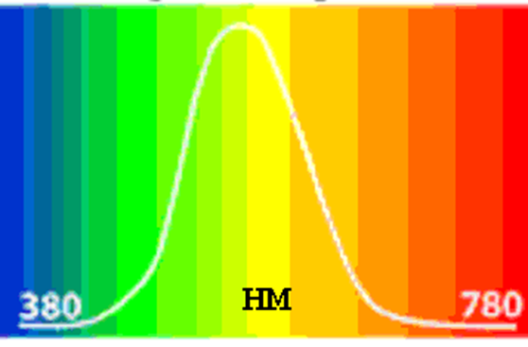
Рисунок 2 - Фотометрическая кривая (МКО).

Физическая система
Нагретые разряженные газы (газоразрядная плазма) излучают линейчатые спектры, содержащие только дискретный набор частот (отдельные спектральные линии). Линейчатый спектр, например, можно получить, возбуждая атомы паров ртути при помощи электрического разряда (на рис.3), где на сплошном спектре, получаемом от ламп дневного света видны линии паров ртути.
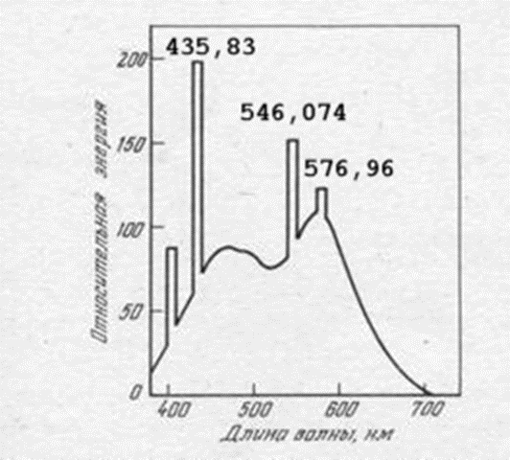
Рисунок 3 - Спектральная зависимость люминесцентной лампы дневного света.

Доля падающего потока излучения, отраженная от поверхности тела, называется альбедо (позднелатинское albedo соответствует слову белизна). Различают несколько видов альбедо. Истинное альбедо (совпадающее с коэффициентом диффузного отражения) – это: «отношение количества света, отраженного по всем направлениям матовой поверхностью к количеству света, упавшего на нее» по определению Ламберта.
Альбедо, как правило, изменяется с длиной волны: в зависимости от цветовых свойств поверхности доля отражаемого ею света в различных участках различна.
Если поверхность освещается и наблюдается вертикально, то такое истинное альбедо называют нормальным. Нормальное альбедо чистого снега ~ 1.0, а древесного угля ~ 0.04. Значение альбедо зависит от спектра падающего излучения и от свойств поверхности. Поэтому отдельно измеряют альбедо для разных спектральных диапазонов (оптическое, ультрафиолетовое, инфракрасное), поддиапазонов (визуальное, фотографическое) и даже для отдельных длин волн (монохроматическое альбедо).

Экспериментальная установка
Общий вид экспериментальной установки показан на рис. 4, а на рис. 5 схематически показан процесс проведения эксперимента.
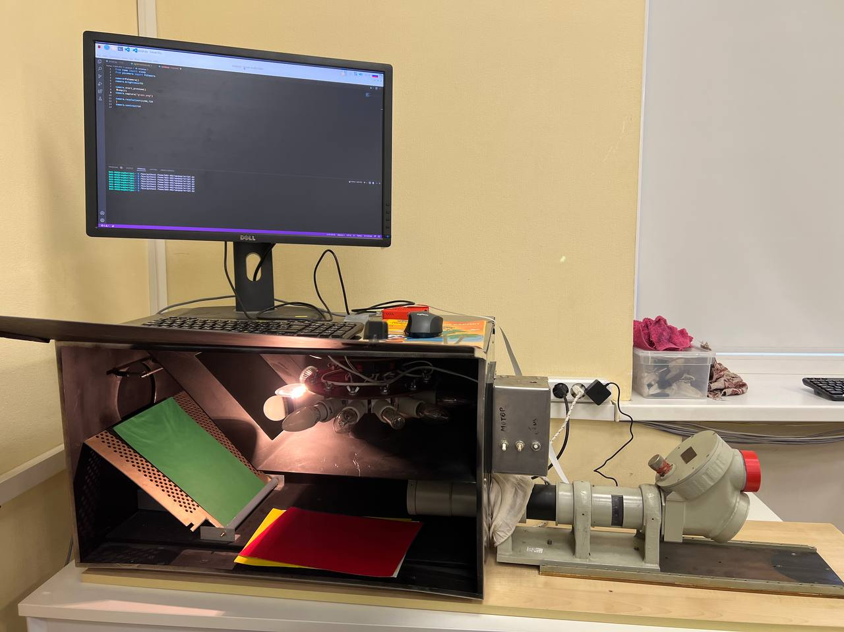
Рисунок 4 - Общий вид экспериментальной установки.

Рисунок 5 - Схематическое изображение процесса.
В экспериментальной установке используются: объектив, который фокусирует свет, отраженный от исследуемой поверхности, регулируемая щель, дифракционная решетка, обеспечивающая разложение на спектральные составляющие, и камера со светочувствительной матрицей, подключенная к компьютеру (рис.6)
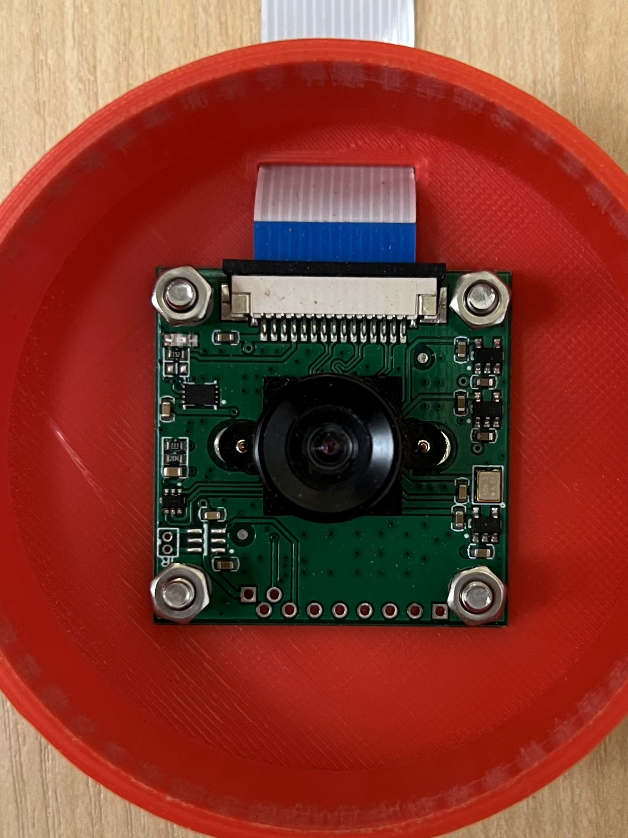
Рисунок 6 - Камера

Программа и методика измерений

Методика калибровки
Калибровка измерительного прибора - установление зависимости между показаниями средства измерительной техники (прибором) и размером измеряемой (входной) величины.
Для проведения корректных измерений проведем калибровку экспериментальной установки.
Для калибровки необходимо:
- Преобразовать фотографию спектра ртутной лампы в вектор интенсивностей
- Найти в википедии спектр ртутной лампы с указанием длин волн пиков
- Сопоставить номер столбца и длину волны через пики интенсивности ртутной лампы
- Найти пики интенсивности на спектре ртутной лампы "глазами и руками"
- Получить калибровочную зависимость длины волны от относительного номера пикселя

Методика получения изображений
Включим переключатель включение питания. Проверим работоспособность всех ламп в установке. Выберем ртутную и люминесцентную лампу для проведения эксперимента. Вставив на поверхность листы разных цветов и запустив скрипт, получим изображение с помощью модуля Picamera. Это будет изображением спектра

Программа эксперимента
- Калибровка спектра.
- Проведение измерений спектров для поверхностей разных цветов.
- Получение изображений спектров.
- Обработка полученных результатов.
- Получение общего графика альбедо цветных поверхностей.

Обработка данных

Методика обработки изображений
Полученные изображения после проведения измерений необходимо обрезать до спектра, то есть оставить на картинке только видимый спектр. Далее с помощью специальной библиотеки считываем цвета пикселей с изображения спектра.
Подробный скрипт на нашем GitHub по адресу:
https://github.com/Aleksandr-sketch/get/tree/main/альбедо

Методика обработки данных
После обработки изображений с помощью специальной формулы считаем интенсивность света. По полученным данным построим график интенсивности света. Затем мы высчитываем альбедо для поверхности каждого цвета.
Подробный скрипт на нашем GitHub по адресу:
https://github.com/Aleksandr-sketch/get/tree/main/альбедо.

Код программы
Программы для обработки и результаты измерений можно найти на GitHub по адресу: https://github.com/Aleksandr-sketch/get/tree/main/альбедо

Эксперимент

Калибровка
Для проведения корректных измерений проведем калибровку экспериментальной установки.
Наша цель — получить уравнение прямой вида y = kx + b, которое преобразует относительный номер пикселя в соответствующую ему длину волны.
Для этого найдем в интернете табличные значения длин волн, на которых происходят пики интенсивности света от ртутной лампы. Затем на полученных в эксперименте графиках найдем номера пикселей, на которых происходят наиболее выраженные пики. Если подставить в качестве y длину волны, а в качестве x – относительный номер пикселя, получаем систему из двух уравнений и решаем ее, находя в итоге нужные нам коэффициенты k и b.


Рисунок 7 - Спектр ртутной лампы.
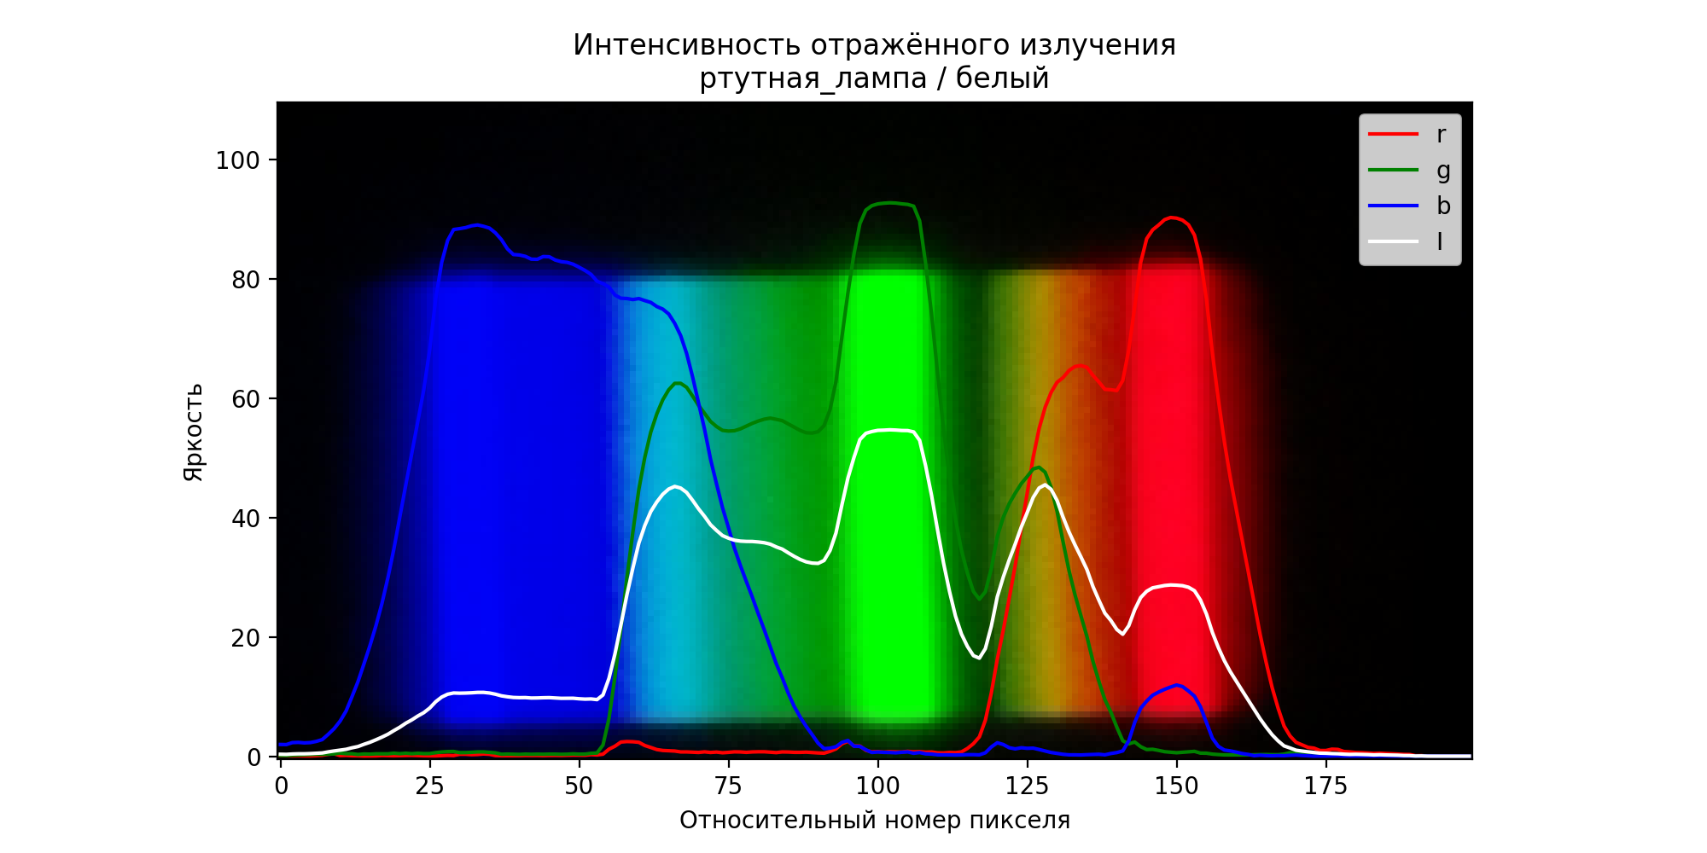
Рисунок 8 - Интенсивность — ртутная лампа— белый цвет .

Графики интенсивности
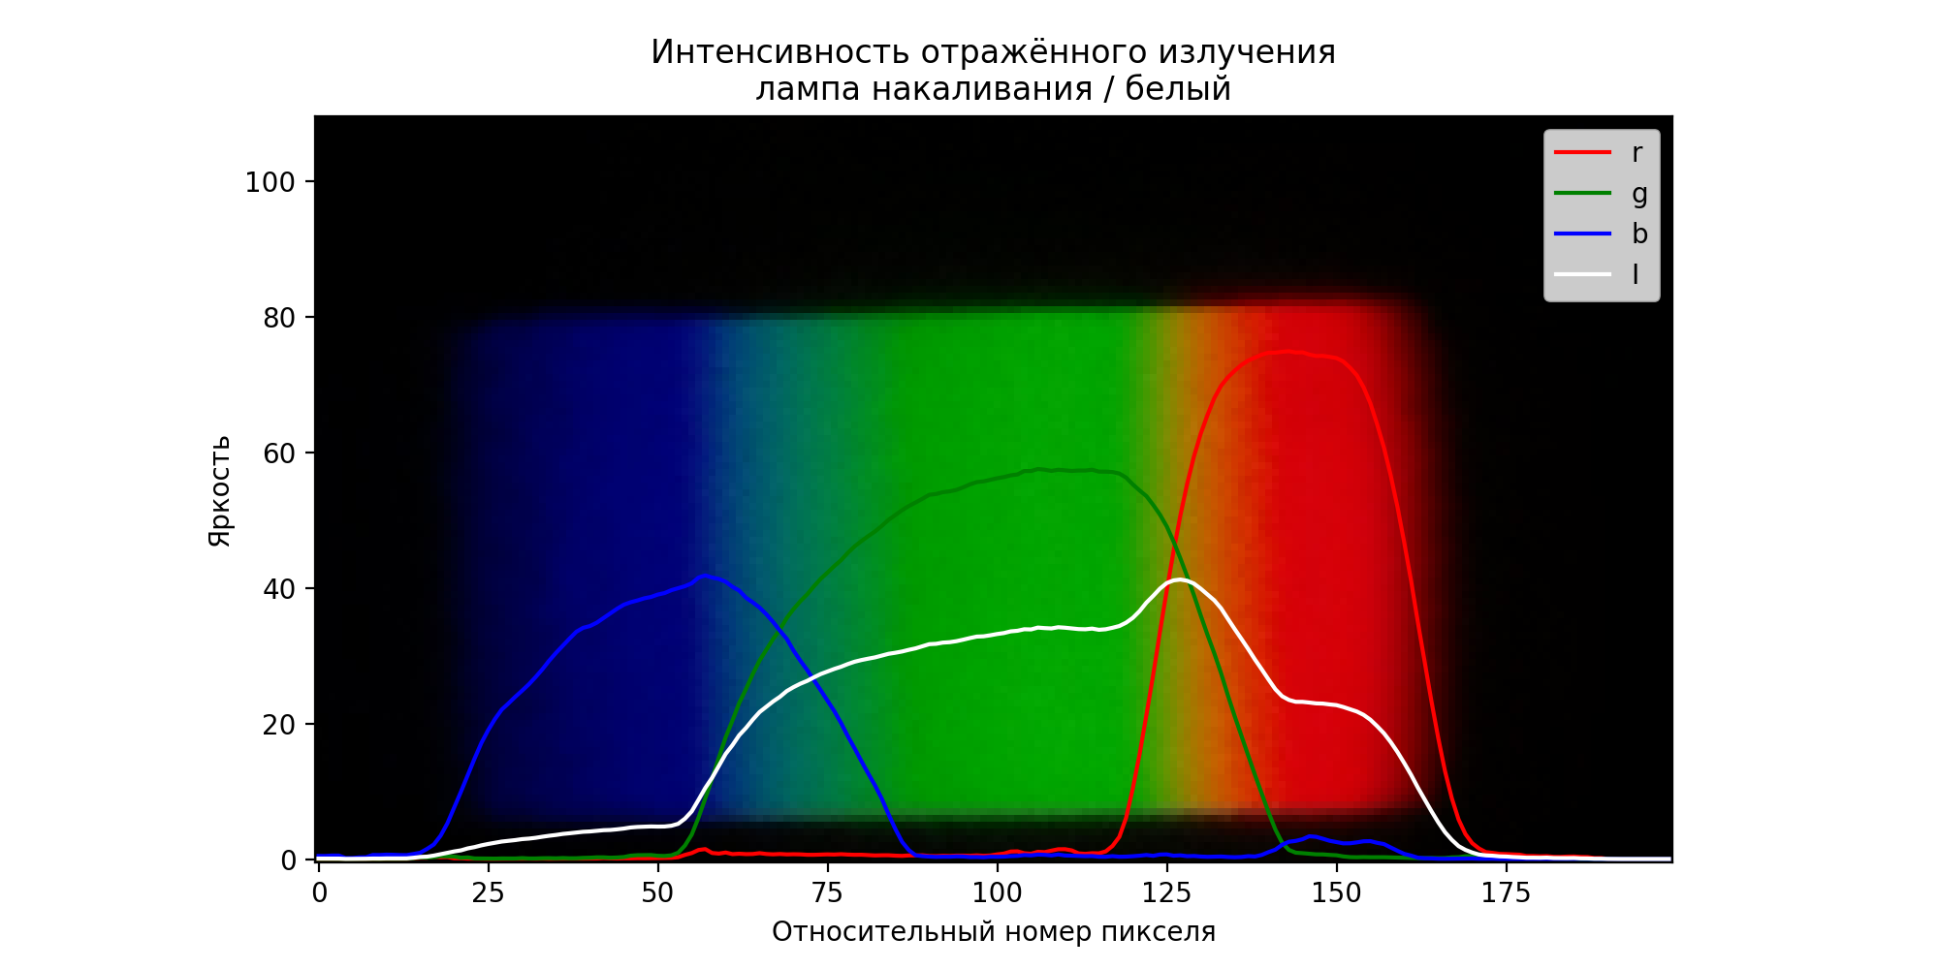
Рисунок 9 - Интенсивность — лампа накаливания — белый цвет.
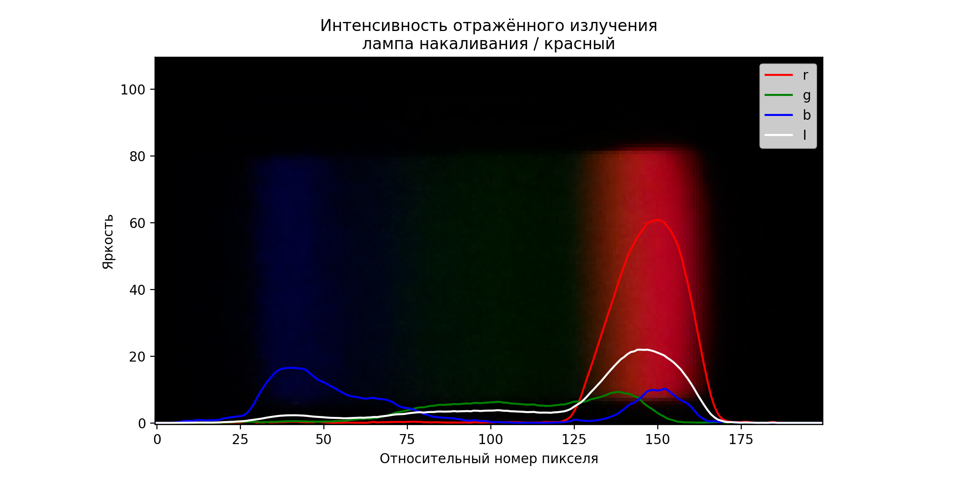
Рисунок 10 - Интенсивность — лампа накаливания — красный цвет.
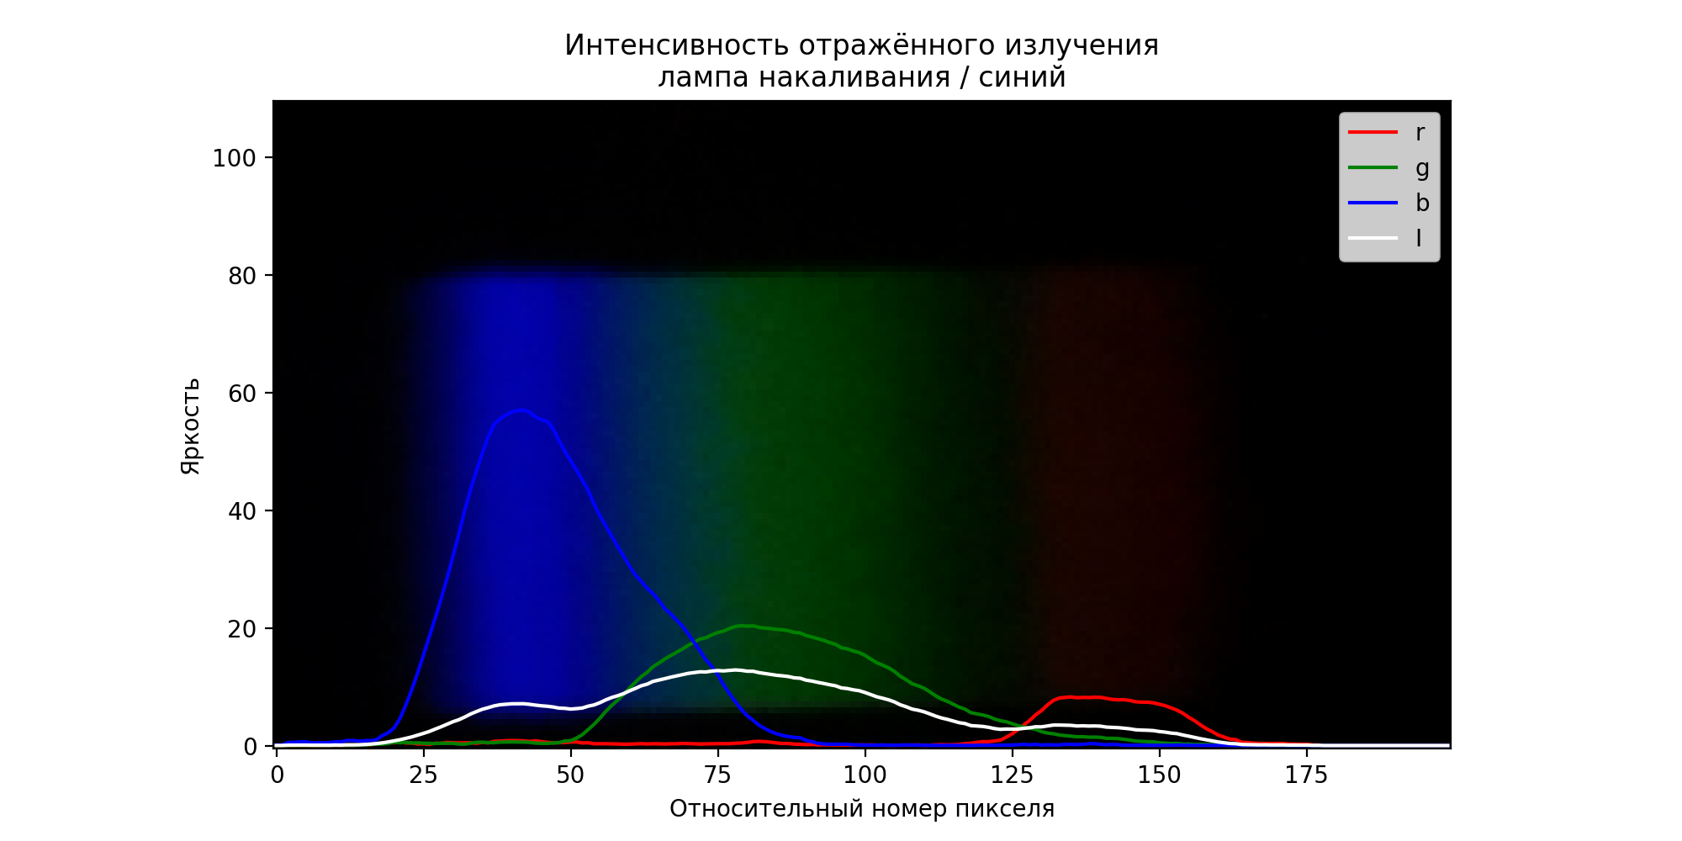
Рисунок 11 - Интенсивность — лампа накаливания — синий цвет.
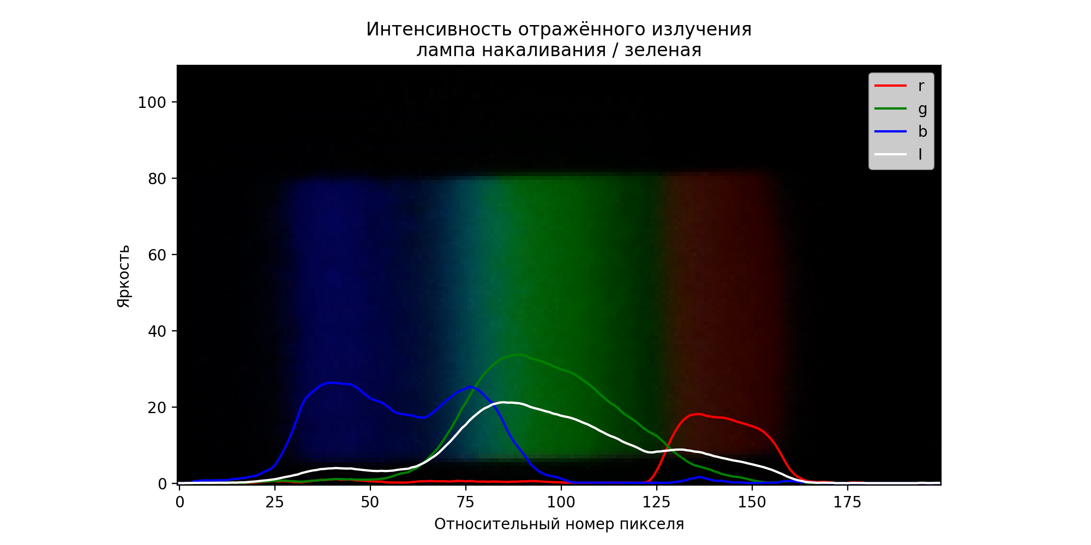
Рисунок 12 - Интенсивность — лампа накаливания — зеленый цвет.
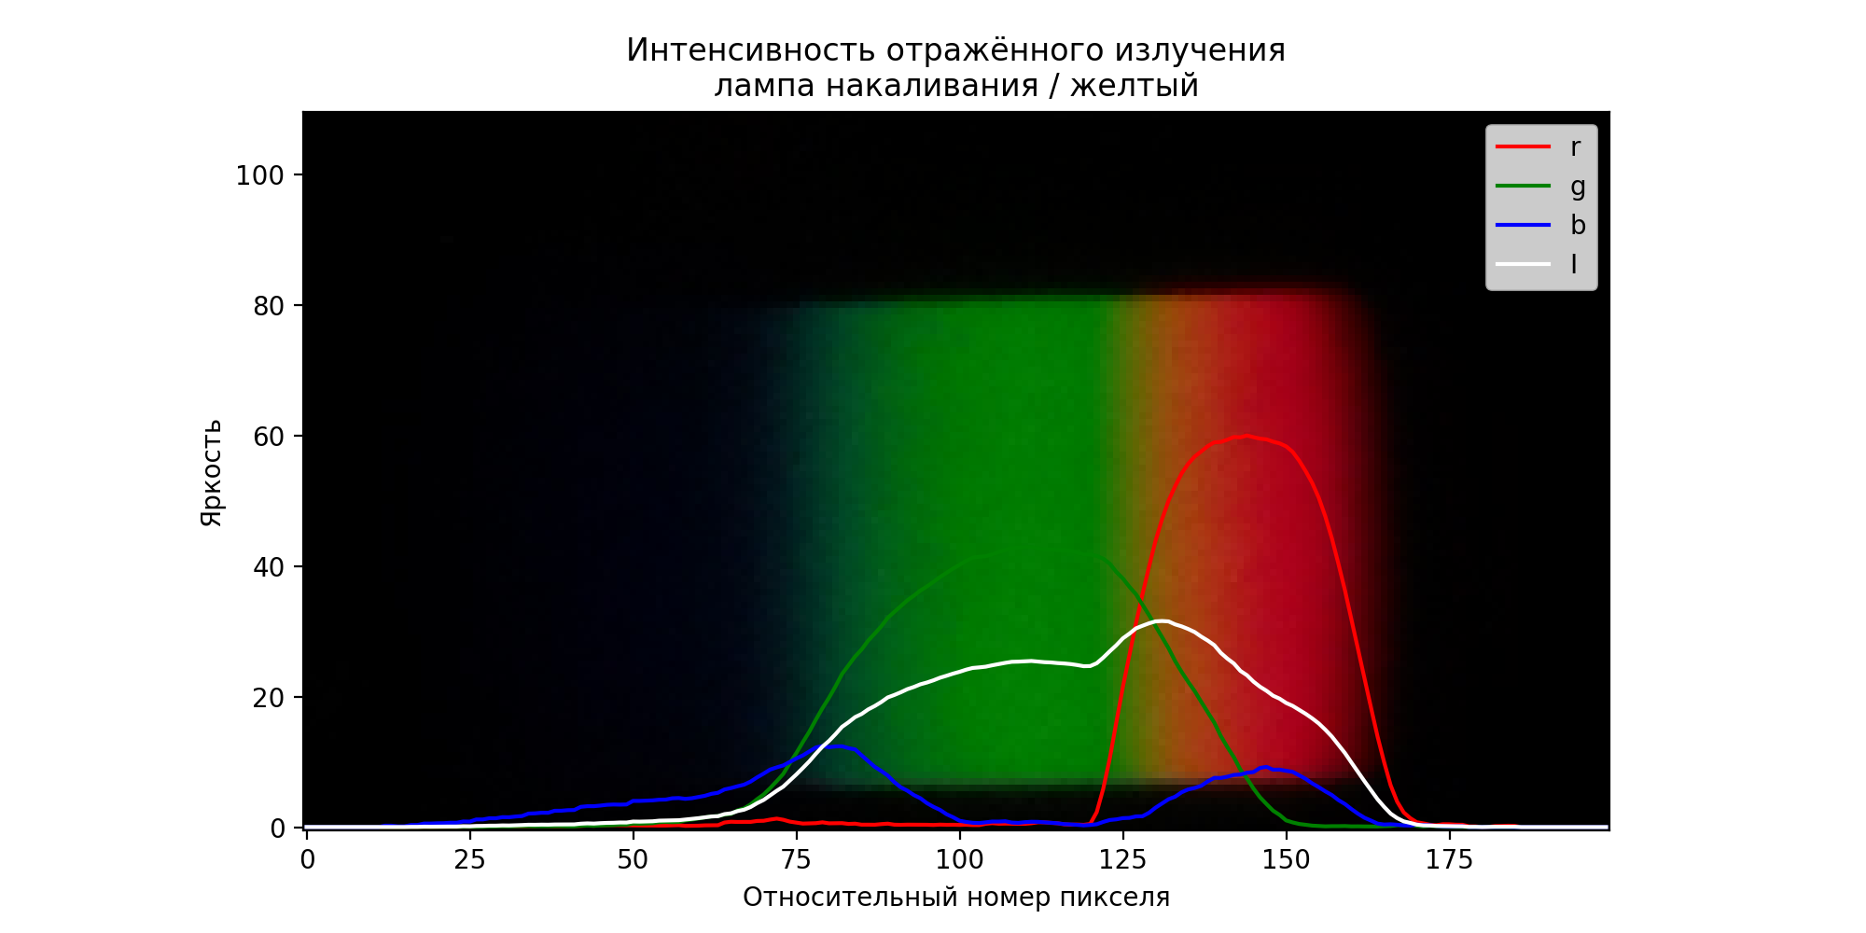
Рисунок 13 - Интенсивность — лампа накаливания — желтый цвет.

График Альбедо

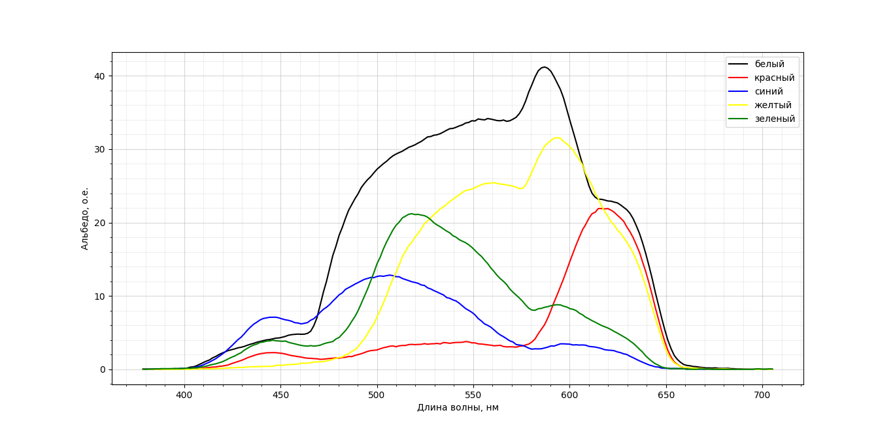
Рисунок 14 - График интенсивностей
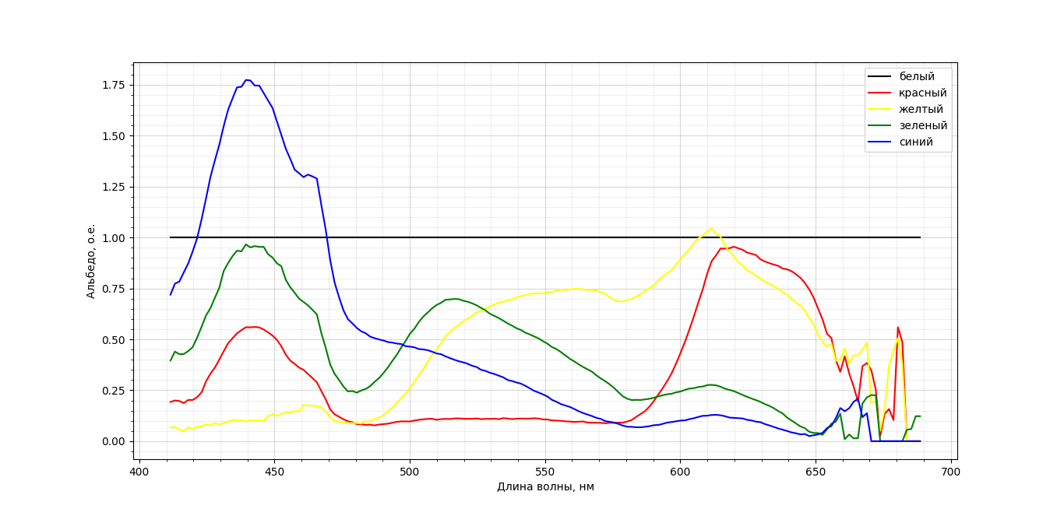
Рисунок 15 - График альбедо

Результаты
По полученным данным были построены графики интенсивности (8-13) и альбедо (15). На графиках указаны интенсивности и истинный альбедо для поверхности каждого из цветов. Кроме того была проведена калибровка из значений пикселей в длину волны. Результаты указаны в пункте 6.1.

Итоги лабораторной работы
При помощи специальной экспериментальной установки была изучена зависимость истинного альбедо отражающей матовой поверхности от её цвета в видимой области спектра. Были получены изображения спектров для поверхности каждого цвета, построены графики интенсивности, представленные в пункте (6.2) , и истинного альбедо, представленные в пункте (6.3). Все результаты представлены на нашем GitHub по адресу: https://github.com/Aleksandr-sketch/get/tree/main/альбедо.

